Как объяснить ребенку, что такое «хорошо», а что такое «плохо»?
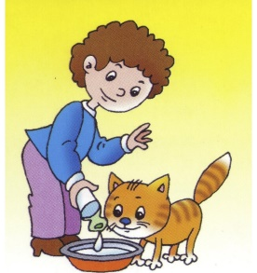  Хорошие поступки – это дела, которые люди совершают от всего сердца. Добро, совершаемое человеком, проявляет его самые лучшие качества – милосердие, отзывчивость, заботливость, понимание. Каждый должен научиться совершать добрые, даже самые незначительные поступки каждый день. И самое главное не ждать чего-то взамен, выгоды. | 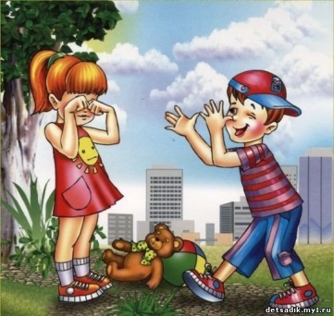  Плохой поступок – это поступок, нарушающий правила поведения, приносящий вред.

Как же все-таки научить ребенка отличать хорошие поступки от плохих?
Самые простые на взрослый взгляд вещи для детей могут быть совершенно непонятны. Дети очень любопытны. И если им не объяснить, чем чревато то или иное действие, они обязательно захотят узнать это самостоятельно.
- Мы все знаем, что, прежде всего, воспитание происходит в семье. Малыш невольно копирует поведение тех, кто его окружает. Ваши собственные поступки — основа поведения ребёнка. Если дома спокойная доброжелательная атмосфера, малышу проще сориентироваться.

- Маленькие дети не чувствуют разницы между плохим и хорошим, своим и чужим, они — центр собственной вселенной и поначалу не видят границ — пока им не объяснят, что нельзя забирать чужую игрушку, шлёпать того, кто тебе не нравится, кричать или топать ногами там, где должно быть тихо. Поэтому так важно установить и мягко проговаривать правила уже тогда, когда малыш ещё сам едва разговаривает. И не отступать от них по настроению или ситуации.

- Когда что-то произошло, не ругайте ребёнка, а подчеркните, что он поступил нехорошо. Скверный поступок не делает человека плохим — иногда это просто ошибка по незнанию. Не «ты – плохой», а «поступок – плохой». Поступок — можно исправить. Не кричите и не наказывайте — агрессия вызовет ответную агрессию. Шлепать и сердито отчитывать драчливого малыша не лучшая стратегия объяснять, что ссоры не помогают наладить отношения. В свою очередь, подкрепляйте одобрением: хвалите за каждое правильное действие.

- Детей постарше приучайте проговаривать свои эмоции и желания. Во-первых, это поможет успокоиться, остановит. Во-вторых, облегчит взаимодействие с окружающим миром. Начните с базовых — злость, радость, обида, затем усложняйте — поговорите о зависти и жадности. Введите фразы «Мне грустно, потому что…», «Я злюсь из-за…», «Я ощущаю/хочу…», «Я не хочу делиться, потому что…». Это, кстати, и для взрослых полезно.

- Моделируйте ситуации плохих и хороших поступков. Ищите их в примерах, создавайте сами. Обязательно обсуждайте с детьми и предлагайте им самостоятельно придумать сценки.

- Дети часто играют в ролевые игры — семью, доктора, магазин. Возьмите любимые игрушки малыша и проиграйте с ним разные ситуации. Как поступит мишка, если кто-то отберёт его любимую вещь. А если он отберёт что-то у кого-то? Где он поступает правильно, а где нет. Обязательно спросите у ребёнка, что мишке делать и чего НЕ делать.

- Кино, мультфильмы и книги — неиссякаемый источник. Они не только развлекают, но и ненавязчиво учат. Вымышленные герои поступают совсем как настоящие. Сказки и задумывались для того, чтобы объяснять детям, как вести себя в той или иной ситуации, показать им, те самые «хорошо» и «плохо». Весёлые приключения сказочных героев и волшебный антураж помогает избежать назидания, но донесёт нужные мысли. Обязательно читайте вместе. Во-первых, это то самое качественное время с детьми. Во-вторых, развивает речь и воображение. В-третьих, удобный момент обсудить что-то важное.

Никто из нас не родился с чётким и правильным пониманием добра и зла. Нас учили взрослые, мы искали ответы в окружающем мире. Помогите вашим детям разобраться в себе и других — будьте последовательны и терпеливы. Будьте готовы к вопросам и честны.

